Codage d'une figure.

**Lorsque l’on dessine une figure géométrique, on utilise des « codes » pour donner des informations supplémentaires.**

* Pour indiquer que deux longueurs sont égales, on inscrit le même signe sur les segments qui sont de même longueur. Exemples : 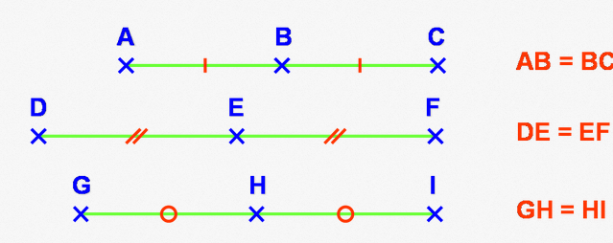
* 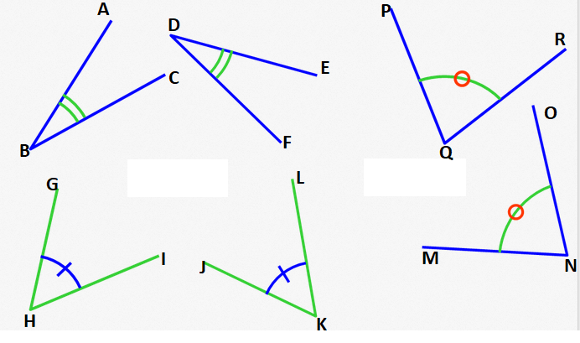On utilise également des signes pour coder des angles de même mesure.

Exemples :

$\hat{ABC}=\hat{EDF}$

$\hat{GHI}=\hat{JKL}$

$\hat{MNO}=\hat{PQR}$

* Pour indiquer un angle droit (90°), on dessine un petit carré.

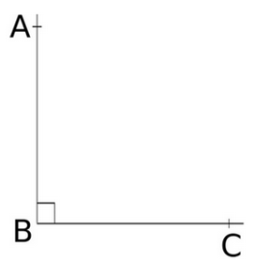Exemple :

$\hat{ABC}=9$ 0°

Les droites (AB) et (BC) sont perpendiculaires.

Exercice 1.

Pour chaque figure, indiquer ce qu'on apprend grâce au codage.

Figure 2 :

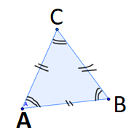

Exemple :

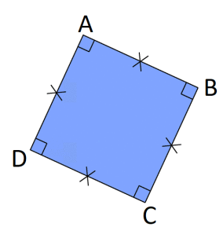

* AB = BC = CD = DA
* 4 angles droits :

$\hat{DAB}=\hat{ABC}=\hat{BCA}=\hat{CDA}$

* ____________________
* ____________________

Figure 3 :

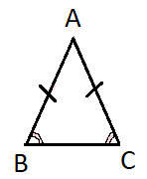

Figure 1 :

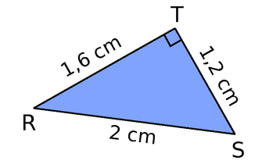

* ____________________
* ____________________
* ____________________
* ____________________

Périmètre.

#### Qu'est ce que le périmètre d'une figure ?

#### Le périmètre d'une figure est la longueur de son contour.

Exemple :

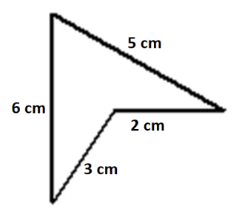Le périmètre de cette figure est :

P = 5 + 2 + 3 + 6 = 16 cm.

Exercice 2.

Déterminer le périmètre de chaque figure (ne pas oublier d'indiquer l'unité à la fin) :

Fig. 1 : P = _________

Fig. 2 : P = _________

Fig. 3 : P = _________

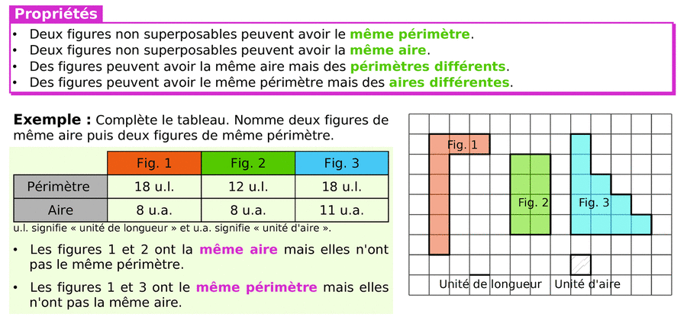

3 cm

**1 cm**

Exercice 3.

Pour chacune des figures suivantes : indiquer sa nature (triangle quelconque, triangle rectangle, triangle isocèle, triangle équilatéral, carré ou rectangle) puis calculer son périmètre. (Ecrire le calcul effectué).

|  |  |
| --- | --- |
| Nature :  Périmètre :  P =      Nature :  Périmètre :  P =  Nature :  Périmètre :  P = | Nature :  Périmètre :  P =    Nature :  Périmètre :  P =    Nature :  Périmètre :  P = |